天门市发展和改革委员会价格认证中心
2024年预算公开

- 单位概况
主要职责及人员构成
第二部分 2024年预算情况说明
一、预算收支安排及增减变化情况
二、机关运行经费预算安排及增减变化情况
三、“三公”经费预算安排情况及增减变化情况
四、政府采购预算安排情况
五、国有资产占用情况
六、重点项目预算的绩效目标等预算绩效情况说明
第三部分 2024年预算表
一、部门收支总表
二、部门收入总表
三、部门支出总表
四、财政拨款收支总表
五、一般公共预算支出表
六、一般公共预算基本支出表
七、一般公共预算“三公”经费支出表
八、政府性基金预算支出表
九、项目支出表
十、国有资本经营预算支出表
第四部分 名词解释

第一部分 天门市发展和改革委员会价格认证中心单位概况
天门市发展和改革委员会价格认证中心属于公益性一类事业单位，共有全额拨款事业编制10名。
单位的主要职责：
- 提供公共服务，维护公共利益。对纪检监察、司法和行政机关办理的涉嫌违纪案件、涉嫌刑事案件和行政诉讼、复议及处罚案件等工作中涉及的价格不明，或有争议的，实行市场调节价的有形产品、无形资产和各类有偿服务进行价格认定。
- 保障纪检监察、司法和行政工作的顺利进行。价格认定与纪检监察、司法和行政相关工作之间是一种协助性工作关系，按照纪检监察、司法和行政机关提出的价格认定协助内容进行价格认定，提供的价格认定结论作为这些机关办理违纪违法案件、处理行政事务的依据和证据，为纪检监察、司法和行政工作的顺利进行提供支持保障。

- 天门市发展和改革委员会价格认证中心
2024年预算情况说明

一、预算收支安排及增减变化情况
2024年部门预算收入总额151.91万元，较上年预算增加30.65万元,增加25.3%。
预算支出按功能分类151.91万元。其中一般公共服务支出122.35万元，社会保障和就业支出13.43万元，卫生健康支出5.50万元，住房保障支出10.63万元。
预算支出按经济分类151.91万元。其中工资福利支出118.71万元。公用经费项目支出15.2万元，本级支出项目18万元。
二、机关运行经费预算安排及增减变化情况
2024年预算支出安排机关运行经费15.2万元。其中：办公费2.50万元、印刷费0.50万元、水费0.20万元、电费0.80万元、邮电费1.00万元、物业管理费0.30万元、差旅费2.00万元、维修（护）费0.30万元、会议费0.50万元、培训费0.20万元、公务接待费0.20万元、工会经费0.7万元、福利费1.50万元、公务用车运行维护费3.00万元、其他商品和服务支出1.50万元。
三、“三公”经费预算安排情况及增减变化情况
2024年“三公”经费预算3.20万元。包括：公务接待费0.20万元，公车运行维护费3.00万元。
- 政府采购预算安排情况
2024年无政府采购项目支出。
五、国有资产占用情况
本单位占有使用国有资产均在发展和改革委员会资产帐户上，实行统一管理。
六、重点项目预算的绩效目标等预算绩效情况说明
根据《财政支出绩效评价管理办法暂行办法》、《预算绩效评价共性指标体系框架》等文件、制度中有关财政支出绩效评价要求，我委将认真组织专班对2024年度部门整体支出绩效开展绩效自评。

第三部分 2024年部门预算表
- 预算收支总表
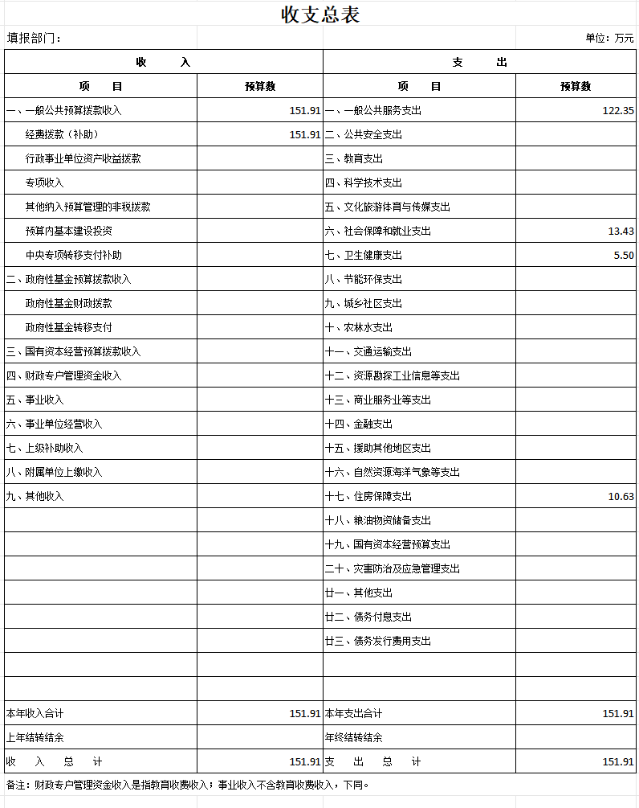

- 预算收入总表
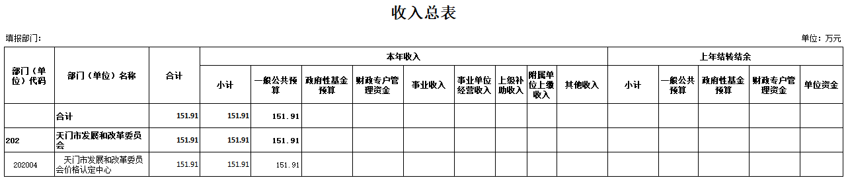

- 预算支出总表
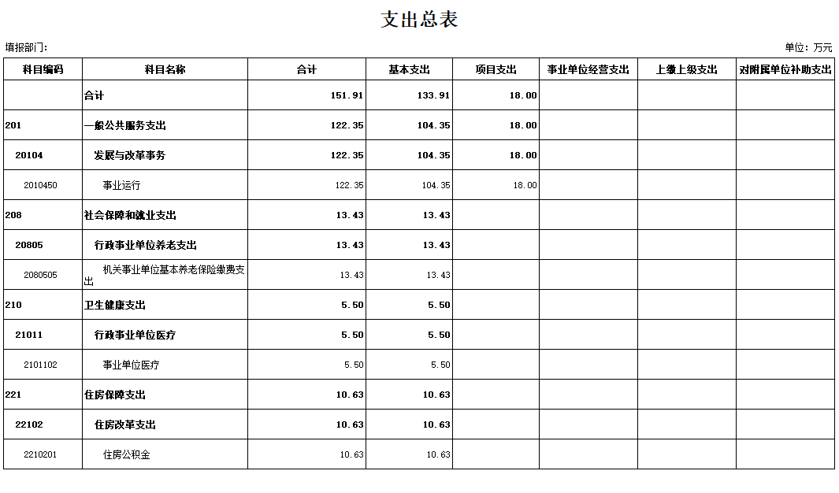

- 一般公共预算收支总表
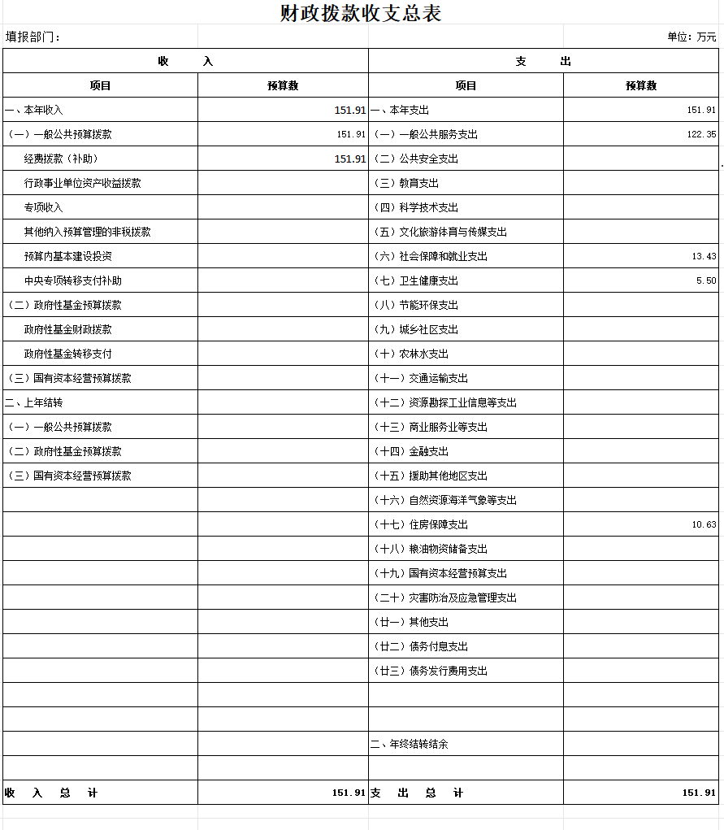

- 一般公共预算支出总表
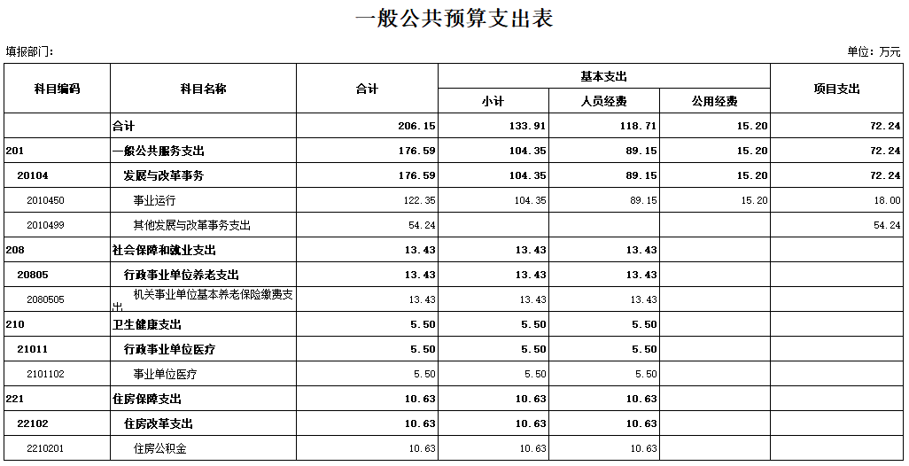

- 一般公共预算基本支出表
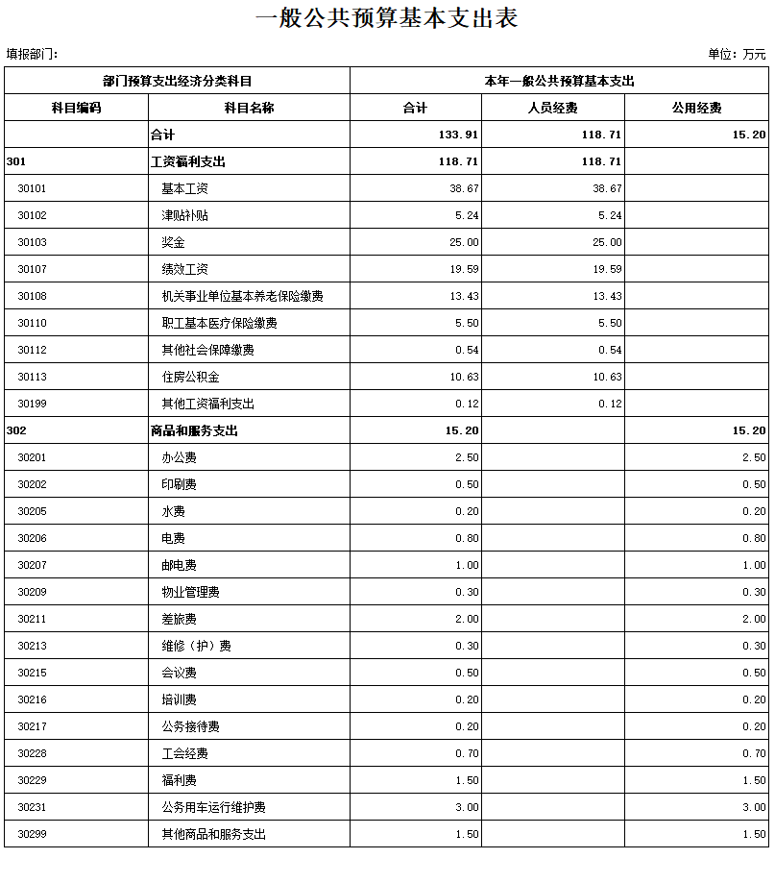
- 一般公共预算三公经费表
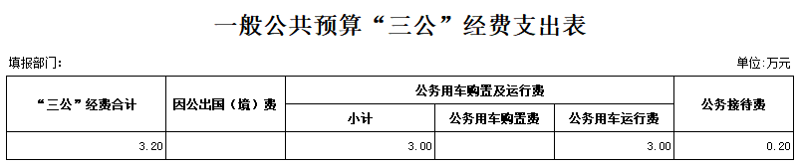

- 政府性基金预算支出表
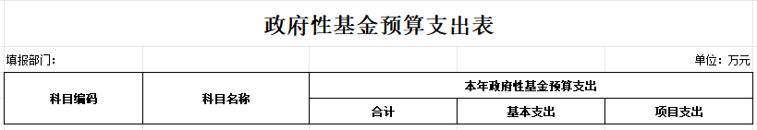
- 项目支出表
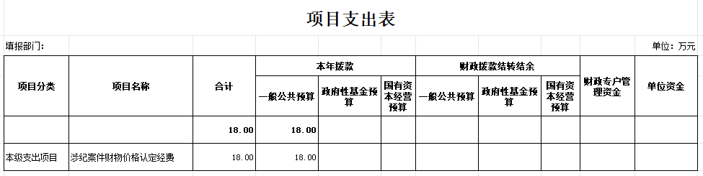

- 国有资本经营预算支出表
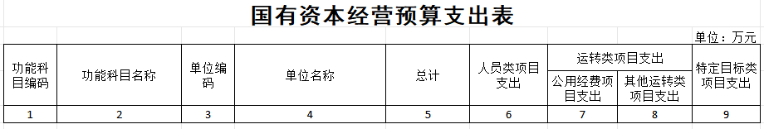

第四部分 名词解释
（一）一般公共预算财政拨款收入：指本级财政一般公共预算当年拨付的资金。
（二）基本支出：指为保障机构正常运转、完成日常工作任务而发生的人员支出和公用支出。
（三）项目支出：指在基本支出之外为完成特定的行政任务和事业发展目标所发生的支出
（四）机关运行经费：为保障行政单位(包括参照公务员法管理的事业单位)运行用于购买货物和服务的各项资金，包括办公及印刷费、邮电费、差旅费、会议费、福利费、日常维修费、专用材料及一般设备购置费、办公用房水电费、办公用房取暖费、办公用房物业管理费、公务用车运行维护费以及其他费用等。
（五）“三公”经费：指使用一般公共预算财政拨款安排的因公出国(境)费、公务用车购置及运行维护费和公务接待费。其中，因公出国(境)费用反映单位公务出国(境)的国际旅费、国外城市间交通费、住宿费、伙食费、培训费、公杂费等支出；公务用车购置及运行维护费反映单位公务用车车辆购置支出(含车辆购置税)及租用费、燃料费、维修费、过桥过路费、保险费、安全奖励费用等支出；公务接待费反映单位按规定开支的各类公务接待(含外宾接待)费用。
（六）工资福利支出：反映单位开支的在职职工和编制外长期聘用人员的各类劳动报酬，以及为上述人员缴纳的各项社会保险费等。
（七）商品和服务支出：反映单位购买商品和服务的支出，不包括用于购置固定资产、战略性和应急性物资储备等资本性支出。
（八）对个人和家族的补助：反映政府用于对个人和家庭的补助支出。
（九）政府性基金收入：反映各级政府及其所属部门根据法律、行政法规并经国务院或财政部批准，向公民、法人和其他组织征收的政府性基金。
（十）政府采购：各级政府为从事日常的政务活动或为了满足公共服务的目的，利用国家财政性资金购买货物、工程和服务的行为。
（十一）收支二条线：收支两条线是指政府对行政事业性收费、罚没收入等财政非税收入的一种管理方式，即有关部门取得的非税收入与发生的支出脱钩，收入上缴国库或财政专户，支出由财政根据各单位履行职能的需要按标准核定的资金管理模式。
（十二）一般公共服务支出：反映政府提供一般公共服务的支出。
（十三）社会保障和就业支出：反映政府在社会保障和就业方面的支出。

